

รายงานผลการปฏิบัติราชการ

งานอำนวยการ สภ.เมืองนครสวรรค์

ประจำปีงบประมาณ 2568

เดือน ตุลาคม 2567
งานอำนวยการ เดือน ตุลาคม 2567
เมื่อวันที่ 9 ต.ค.2567 ได้มีการ ประชุมประจำเดือนของ สภ.เมืองนครสวรรค์ ทุกสายงานเข้าร่วมประชุม โดยมี พ.ต.อ.เสฎฐวุฒิ รอดจันทร์ ผกก.สภ.เมืองนครสวรรค์ เป็นประธานในการประชุม ณ ห้องประชุม ชั้น 4 สภ.เมืองนครสวรรค์ เนื้อหาการประชุมเกี่ยวกับ การทำงานในเดือนที่ผ่านมากับการนำปัญหาที่ได้เจอในเดือนที่ผ่านมาแก้ไข

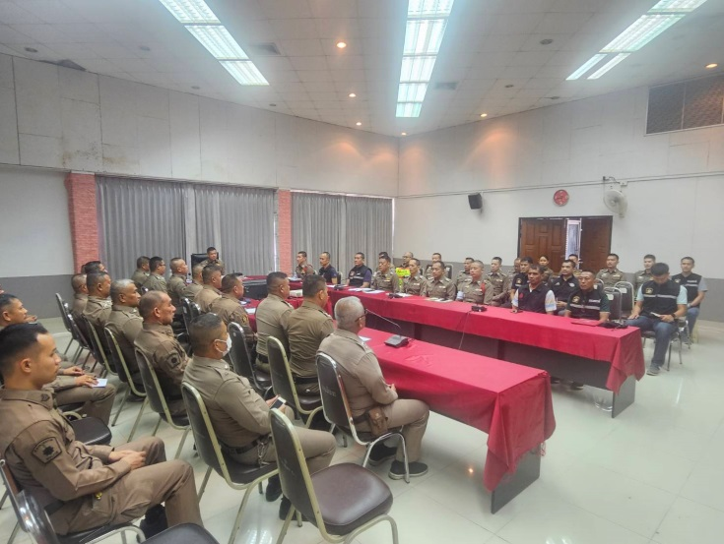
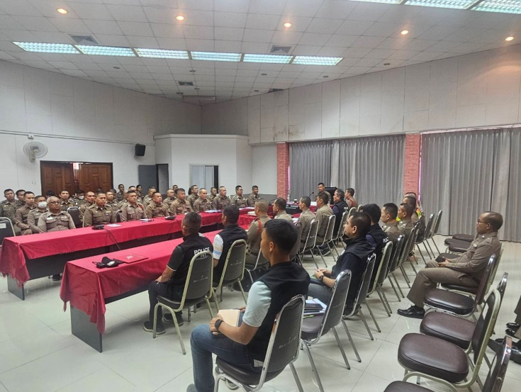

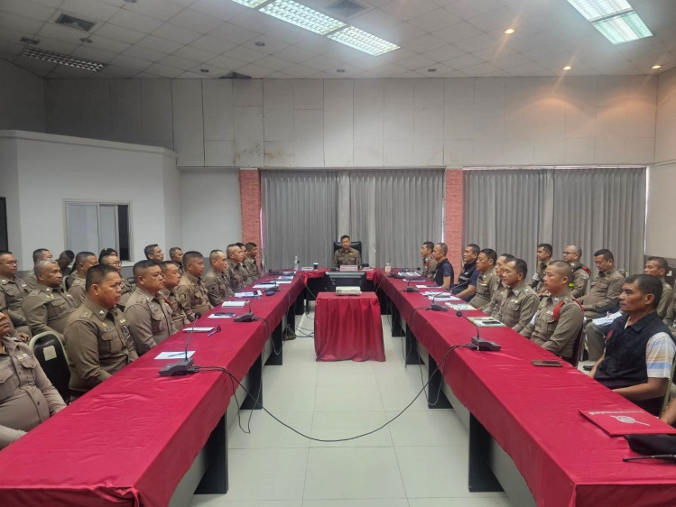
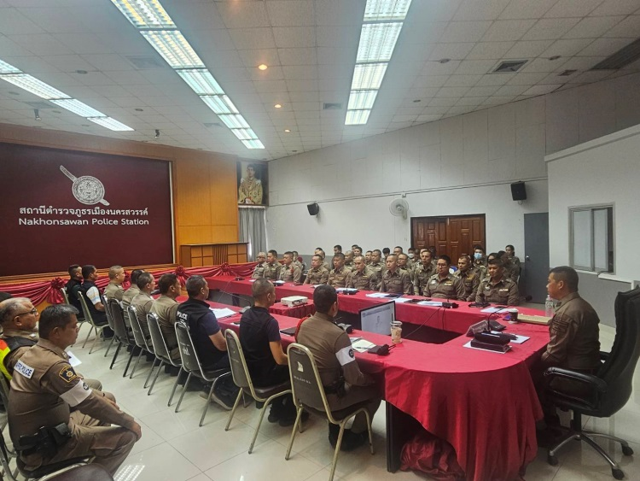

เมื่อวันที่ 13 ต.ค.67 ได้มีการ จัดข้าราชการตำรวจ สภ.เมืองนครสวรรค์ เข้าร่วมกิจกรรมจิตอาสา ณ บริเวณศาลากลางจังหวัดนครสวรรค์
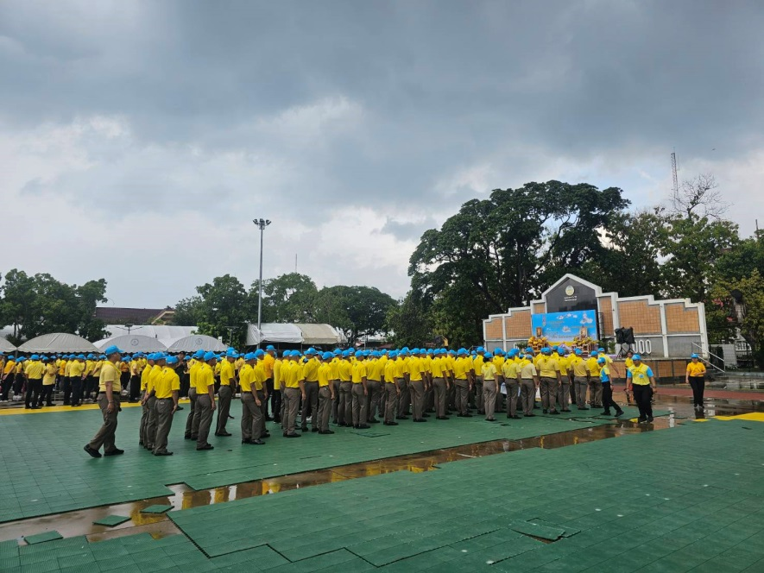
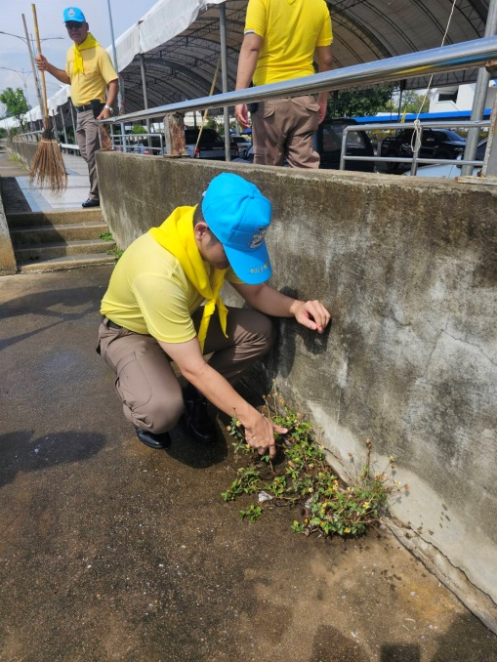

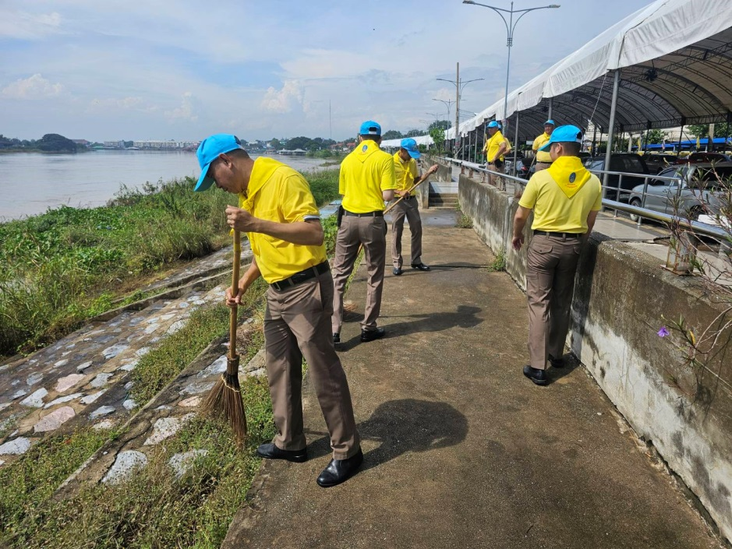
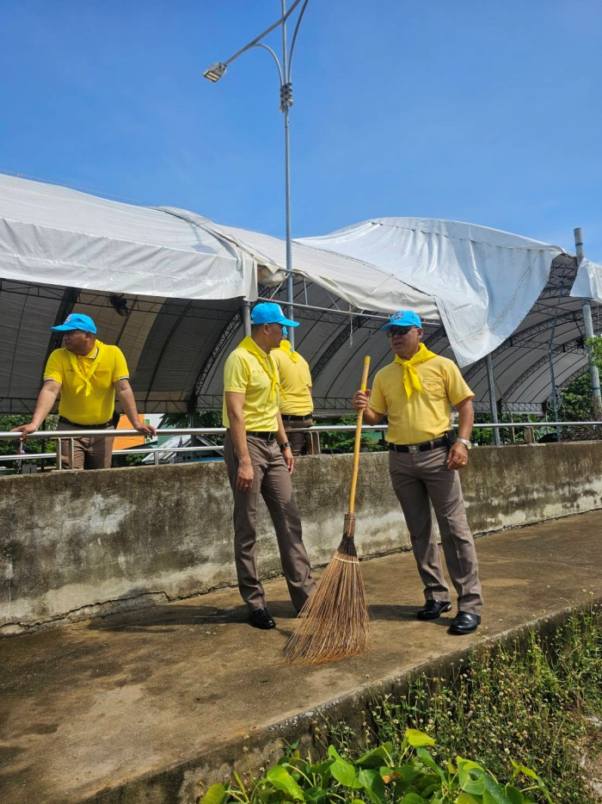
เมื่อวันที่ 17 ต.ค.67 ได้มีการ จัดกิจกรรมวันตำรวจมีการทำบุญ อาคารสถานีตำรวจภูธรเมืองนครสวรรค์ และ ปฏิญาณการเป็นตำรวจของ ชาติ ศาสนา พระมหากษัตริย์ บริเวณหน้าสถานีตำรวจภูธรเมืองนครสวรรค์
